Гибкая классификация регулируемых нагрузок в различных областях с помощью адаптивной стратегии выпуклой оболочки множества точек☆
Иша Лин^{a,b}, Цзунсян Лу^{a,*}, Ин Цяоª, Руицзе Ченª
ª Государственная ключевая лаборатория эксплуатации и управления энергетическими системами (кафедра электротехники, Университет Цинхуа), Пекин, Китайская Народная Республика.
^{b} Государственная электросетевая компания Цюаньчжоу, Цюаньчжоу, КНР
Аннотация. В последнее время растет интерес к потенциалу разнотипных гибких нагрузок для смягчения проблем, связанных с растущей изменчивостью и неопределенностью возобновляемой генерации. Оценка суммарной области гибких нагрузок кластеров, управляемых агрегаторами нагрузки, является важнейшей основой планирования энергосистемы для системного оператора. Это связано с тем, что результат классификации влияет на качество схем планирования. Точный вычислительный метод, основанный на сумме Минковского, является NP-трудной задачей, в то время как существующие методы последовательных приближений, использующие специальный тип многогранника, демонстрируют ограниченную адаптивность при классификации разнотипных нагрузок. В данном исследовании предлагается точный метод внутренней аппроксимации, основанный на выпуклой оболочке множества точек нескольких слоев многогранников максимального объема, и он встраивается в модель оптимизации планирования на сутки вперед. Численные результаты показывают, что точность классификации может быть улучшена по сравнению с методами, основанными на одном типе специального многогранника, включая многогранники, зонотопы и гомотеты. Следовательно, повышается надежность и экономичность энергосистемы. ©2025 Global Energy Interconnection Group Co.Ltd. Издательские услуги предоставлены Elsevier B.V. от имени KeAi Communications Co.Ltd. Данная статья находится в открытом доступе и распространяется по лицензии CC BY-NC-ND (http://creativecommons.org/licenses/by-nc-nd/4.0/).
Ключевые слова: Классификация (агрегация); Гибкая область; Разнотипная нагрузка; Планирование энергосистемы
0 Введение
Увеличение доли переменных и неопределенных возобновляемых источников энергии, таких как ветровая и солнечная энергия, привело к росту потребности в гибкости энергосистем [1]. Использование дополнительных источников гибкости стало насущной необходимостью для надежного и экономичного планирования будущих энергосистем [2]. Регулирующий потенциал различных типов нагрузок привлек значительное внимание, поскольку возможности гибких нагрузок, вероятно, достигнут больших масштабов [3,4].
В этом новом контексте планирование энергопотребления на системном уровне должно учитывать мощность, потребляемую гибкими нагрузками, в качестве переменных принятия решений. Количественная оценка области гибкой классификации нагрузки (т. е., допустимой области суммарной мощности нагрузки) является фундаментальной, но крайне важной проблемой.
Во многих ранних исследованиях, посвященных управлению спросом (УС), гибкие области характеризовались категорией типов реагирования, таких как перенаправляемые и отключаемые нагрузки [5]. Это связано с тем, что на этапе предварительной разработки большинство участников УС являются крупными промышленными потребителями, а гибкие области могут быть настроены индивидуально.
Однако в будущем источники гибких нагрузок станут значительно более разнообразными и меньшими по размеру, например, нагрузки с термостатическим управлением (TCL) и электромобили (EV) в коммерческом и жилом секторах [6,7]. Различные типы гибких источников объединяются агрегаторами нагрузки для достижения предела мощности рынка электроэнергии. Таким образом, планирование энергосистемы оператором системы опирается на суммарную гибкую область, предоставляемую агрегаторами нагрузки. Для каждой точки внутри суммарной гибкой области, с точки зрения активной мощности, должно быть, как минимум, одно управляющее решение для каждой гибкой нагрузки, такое, чтобы были удовлетворены все эксплуатационные ограничения. Следовательно, предыдущие исследования, которые фокусировались на моделировании суммарной гибкой области определенной категории гибких нагрузок [6,8], непригодны для общего практического применения.
Типичным методом оценки совокупной гибкости разнотипных нагрузок является использование метода «вверх-вниз». Он включает в себя построение модели внешних характеристик и определение параметров с использованием исторических данных [9,10]. Однако для многих типов нагрузок, таких как TCL и EV, текущий регулируемый потенциал связан с их предыдущими состояниями или кумулятивными внутренними состояниями. Классификацию невозможно выполнить путем увеличения индексов внешних характеристик, таких как регулируемая мощность. В противном случае, оцениваемая гибкость может превысить достижимые пределы [11,12]. Кроме того, для обеспечения процесса интеллектуального анализа данных требуется множество выборок УС. В настоящее время это может быть сложно [13].
Недавно были введены новые методы восходящего моделирования, основанные на вычислительной геометрии. Рабочие области гибких нагрузок моделируются с использованием геометрически допустимых множеств. Затем эти множества обобщаются с помощью суммы Минковского допустимых множеств. Таким образом, можно уловить последовательные зависимости внутренних состояний. Однако вычисление суммы Минковского двух политопических множеств, заданных гранями, является NP-трудной задачей [15]. Следовательно, приближённое значение суммы Минковского в настоящее время является единственным допустимым решением для применений на практике.
Для округления фактически возможных наборов отдельных нагрузок были оценены различные типы специфических многогранников. Это связано с тем, что их суммы Минковского могут быть точно вычислены за полиномиальное время. В предыдущих исследованиях популярными вариантами были прямоугольники [14], зонотопы [15] и гомотеты [16]. Однако характеристики формы должны быть заданы заранее в соответствии с параметрами отдельных многогранников [17-19]. Это приводит к чувствительности к типам гибких нагрузок, поскольку мы не можем ожидать одновременной высокой точности для разнотипных нагрузок.
Вдохновленная работой [20], в которой для округления истинной приближённой гибкой области использовалось объединение гомотетов, в данном исследовании предлагается приближённый метод, основанный на выпуклой оболочке множества точек многослойных коробок максимального объема, и результат интегрируется в задачу планирования на сутки вперед на системном уровне.
Разница между данной работой и [20] заключается в том, что здесь используется жадная стратегия. Здесь используются прямоугольники максимального объема, а не предполагаемые гомотеты, и предлагается алгоритм генерации выпуклой оболочки множества точек для многомерных случаев. Кроме того, результат приближения применяется к задаче оптимизации планирования энергосистемы, и оцениваются практические преимущества.
Основные выводы данного исследования:
1) Предложен высокоточный метод оценки совокупной гибкости, адаптивный к неоднородности.

2) Гибкость разнотипных нагрузок в одном узле может быть в полной мере использована в планировании на сутки вперед с высокой надежностью и экономической эффективностью.
Дальнейшее изложение статьи организовано следующим образом. В разделе 1 представлена ​​общая структура. В разделе 2 подробно описан алгоритм классификации. В разделе 3 представлена ​​модель оптимального планирования на сутки вперед, учитывающая гибкость приближения за счет разнотипных нагрузок. В разделе 4 представлена ​​модель разъединения для агрегатора нагрузки. В разделе 5 представлены примеры из практики. Наконец, в разделе 6 представлены выводы.
1 Общая структура
Данное исследование основано на предположении, что различные типы нагрузок могут активно участвовать в балансе мощности в качестве гибких ресурсов посредством приближения. Агрегаторы нагрузки отвечают за управление различными нагрузками в узлах нагрузки. Состояния отдельных нагрузок видны агрегаторам нагрузки, но не системному оператору. Агрегаторы нагрузки должны сообщать системному оператору о допустимых областях агрегированной мощности (т. е. об агрегированной гибкой области). Таким образом, системный оператор может планировать на системном уровне и распределять регулируемые ресурсы энергосистемы. Этот процесс проиллюстрирован на рис. 1.
Для достижения этой цели агрегатор нагрузки должен объединять отдельные гибкие области разнотиповых нагрузок в приближённую гибкую область. Индивидуальная гибкая область каждой нагрузки сначала точно характеризуется в соответствии с требованиями к ее физической работе. В качестве иллюстрации показаны гибкие области с учетом энергопотребления на первом и втором временных шагах (P1 и P2 соответственно). Разнотипность нагрузок отражается в различиях в форме отдельных гибких областей. Затем приближённая гибкая область приблизительно рассчитывается с использованием выпуклой оболочки множества точек многослойных максимальных объемных прямоугольников на основе суммы Минковского.
Приближённая гибкая область влияет на допустимую область задачи оптимизации планирования системного оператора. Это, в свою очередь, влияет на качество решения задачи планирования.
После получения результатов диспетчеризации электроэнергии от системного оператора агрегаторы нагрузки выполняют разъединение. То есть они определяют режимы потребления электроэнергии всех своих нагрузок.
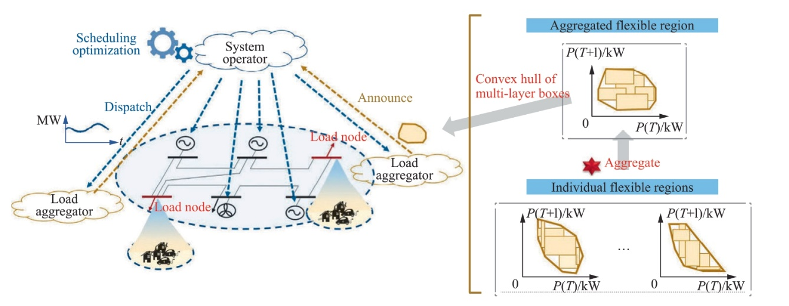
Рис. 1. Изобразительная схема классификации гибкости при воздействии разнотипных нагрузок.
1.1 Многогранное представление отдельных гибких областей
Характеристики мощности преобладающих типов гибких нагрузок могут быть описаны линейно. Для ограничений в дифференциальной форме, таких как ограничения на скорость нарастания, можно выполнять различные операции, выбирая подходящий шаг. Ограничения в интегральной форме, такие как ограничения на суммарную энергию, могут быть переформулированы с помощью дискретизации. Для источников, таких как системы хранения энергии с ненулевой эффективностью (раз)зарядки, следует применять приближенную линейную модель [21] для адаптации следующего подхода. Их гибкие области могут быть выражены с помощью многогранников, как показано в (1):
где D обозначает размерность вектора мощности p. Поскольку физически он представляет собой количество временных шагов, в данном исследовании мы называем его временной размерностью.
Чтобы объяснить это, мы выводим полиэдральные представления EV и TCL на основе их широко используемых физических моделей. Полиэдральные представления других типов нагрузок могут быть получены аналогичным образом.
(1) Электромобили (EV)
Физические ограничения EV включают верхний и нижний пределы мощности зарядки (как показано в (2)) и энергии зарядки (как показано в (3)):
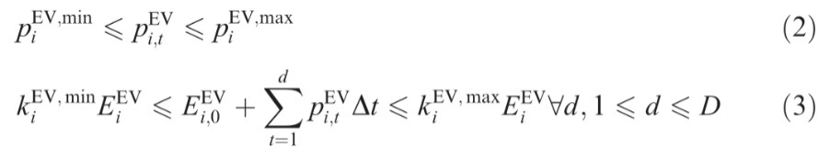
где верхний индекс EV используется для обозначения значений EV; min и max обозначают нижнюю и верхнюю границы соответственно; нижний индекс i используется для различения значений EV; и t обозначает порядковый номер временных шагов. p обозначает активную мощность, E — запасённую энергию батареи, и 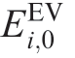 — начальная энергия батареи. k — коэффициент энергетического предела, а Δt — продолжительность времени между временными шагами.
Объединив (2) и (3), можно получить многогранное представление EV P^{EV} , как показано в (4)-(6)
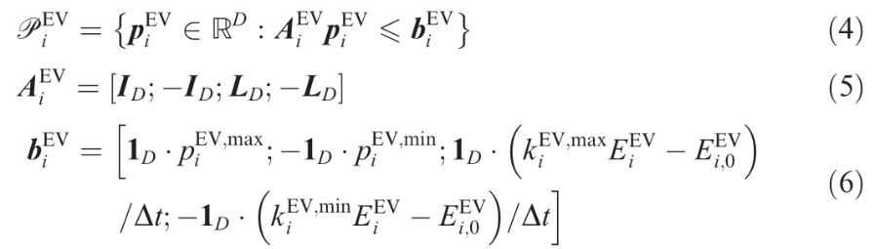
где 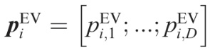и 1_{D} — D-мерные вектор-столбцы, все элементы которых равны единице, I_{D} — D-мерная единичная матрица, а L_{D} — D-мерная единичная нижнетреугольная матрица.
Для наглядности и с учетом требований оператора системы на рис. 2 показано двумерное допустимое пространство. Две последовательные переменные активной мощности [P(T) и P(T+1)] ​​отдельного EV.
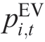 находятся на горизонтальной и вертикальной осях соответственно.
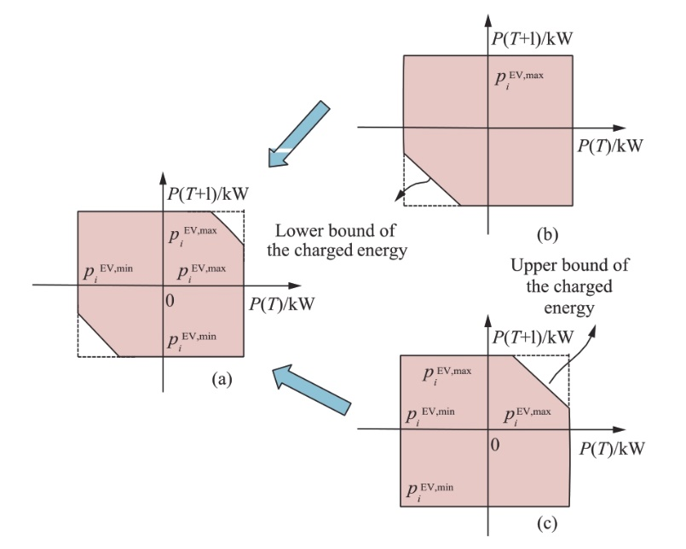
Рис. 2. Допустимое пространство двух последовательных мощностей для p^{EV}_{i,t}
На рис. 2(а) показаны диапазоны регулировки мощности электромобиля в смежные периоды [T, T + 1] с учетом ограничений по заряду. Например, как показано на рис. 2(б), если мощность разряда P(T) ранее снизила уровень заряда батареи электромобиля, диапазон регулировки P(T + 1) на следующем этапе может не расшириться до величины 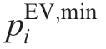 из-за нижней границы энергии заряда. Мы можем наблюдать усечение в нижнем левом углу прямоугольника, и наоборот. На рис. 2(c) верхний правый угол допустимого прямоугольника усечен из-за верхней границы энергии заряда, если мощность зарядки P(T) увеличивает уровень заряда батареи электромобиля.
(2) Нагрузки с термостатическим управлением (TCL)
Физические ограничения TCL включают верхний и нижний пределы потребляемой мощности (как показано в (7)) и температуры окружающей среды (как показано в (8)):
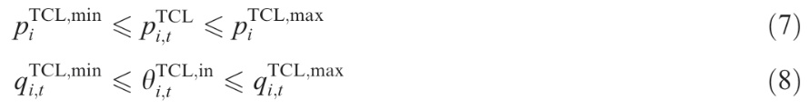
где верхний индекс TCL обозначает the TCLs, θ обозначает температуру окружающей среды, а q — параметр предельной температуры.
Связь между температурой окружающей среды и потреблением энергии может быть получена на основе динамического уравнения первого порядка для температуры окружающей среды. Это показано в (9):
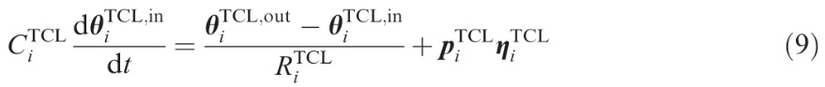
где C^{TCL} обозначает теплоемкость, R^{TCL} — тепловое сопротивление, θ^{TCL,out} — вектор температуры наружного воздуха, а η^{TCL} — вектор эффективности.
Полное допустимое пространство TCL с учетом переменных температуры θ и переменных мощности p является многомерным. Поскольку операторы системы рассматривают только регулируемые переменные активной мощности, переменные θ исключаются, и полиэдрическое представление TCL PTCL может быть получено, как показано в (10)-(18). Исключение переменных соответствует проекции исходной допустимой области на пространство переменных мощности в форме меньшей размерности
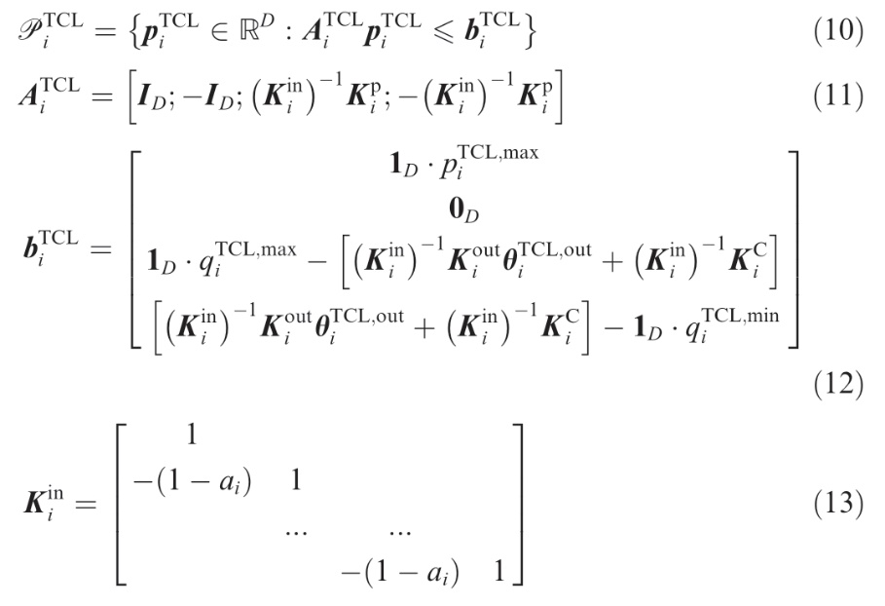
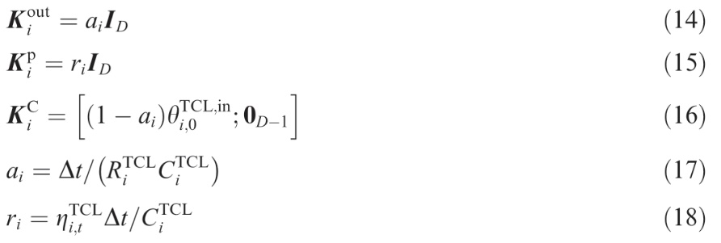
где 0 — это вектор-столбец, состоящий из одних нулей.
Двумерное допустимое пространство TCL показано на рис. 3(а). Без температурных ограничений допустимая область пространства формируется регулируемой мощностью 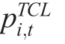 на отрезке [P(T), P(T + 1)] должен быть квадрат с верхней и нижней границами 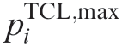и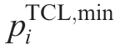,соответственно. Квадрат обрезан из-за ограничений, связанных с контролем температуры. Это показано на рис. 3(b) и (c).
Интуитивно понятно, что отдельные гибкие области могут различаться для разных типов нагрузок и рабочих состояний одной и той же категории нагрузок. Более того, из-за существования временных взаимосвязей, допустимые области варьируются от прямоугольников до сложных форм.
1.2 Математическая формулировка обобщённой гибкой области на основе суммы Минковского
Цель классификации — получить допустимую область суммарной мощности нагрузки в одном и том же узле.
Рассматривая совокупность гибких нагрузок, индексированных j ∈J:= {1,...,J} (где индивидуальная гибкая область каждой нагрузки обозначается как P_{j}), цель классификации — получить приближённую гибкую область P_{agg} , удовлетворяющую (19):
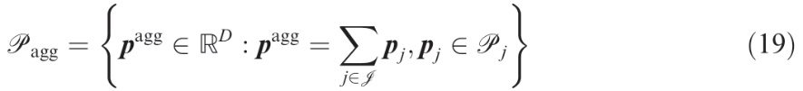
где p^{agg} — вектор-столбец суммарной мощности нагрузки.
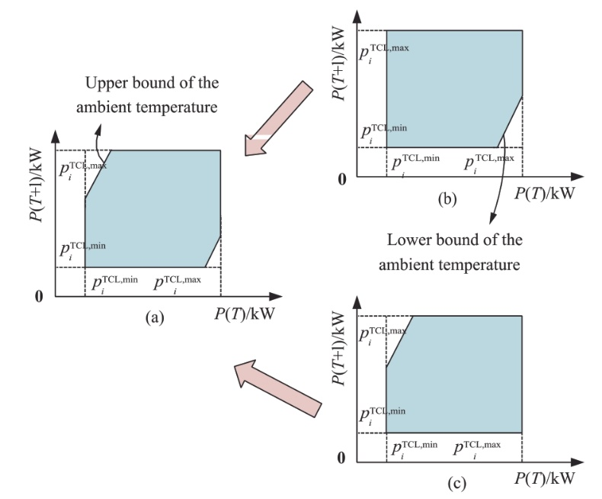
Рис. 3. Допустимое пространство двух последовательных мощностей для 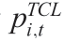
Уравнение (19) точно соответствует определению суммы Минковского[22]. То есть, математически нам нужно вычислить (21)
где ⊕ — оператор суммы Минковского.
Сумма многогранников Минковского остается многогранником. То есть, P_{agg} также может быть выражен, как показано в (22):
Сумма Минковского любых двух многогранников может быть получена путем обхода всех возможных комбинаций граней и вычисления суммы Минковского [23]. Точное вычисление суммы Минковского на основе граней обычно является NP-трудной задачей. Несколько частных случаев являются исключениями, например, когда все многогранники представляют собой прямоугольники, зонотопы или гомотеты. Однако частные случаи, как правило, неэффективны для практических применений. Поэтому приравнивание результатов суммы Минковского является доступным инженерным подходом. Основное внимание уделяется повышению точности приравнивания.
2 Классификация с использованием выпуклой оболочки множества точек многослойных прямоугольников с помощью агрегаторов нагрузки.
2.1 Общая блок-схема
Предложенный метод характеризуется объединением многослойных максимальных объемных прямоугольников для внутренней аппроксимации отдельных гибких областей. Он позволяет получить выпуклое политопное представление приближённой гибкой области над прямоугольниками, суммированными по методу Минковского. Метод приближения включает три этапа. Это графически показано на рис. 4.
Шаг 1: Разбивка на отдельные гибкие области. Цель состоит в том, чтобы с помощью ряда прямоугольников приблизиться к истинной гибкой области. На рис. 4 показаны отдельные гибкие области для нагрузок i и j. В качестве примера обе эти области разбиты на объединение двухслойных прямоугольников.
Шаг 2: Сумма Минковского для прямоугольников. Этот процесс вычисляет сумму Минковского для прямоугольников, расположенных вдоль одной и той же оси. В результате получается объединение прямоугольников, приблизительно соответствующее приближённой гибкой области.
Шаг 3: Алгоритм наращивания граней (FGA) для аппроксимации выпуклой оболочки множества точек. Цель состоит в получении выпуклого представления приближённой гибкой области, поскольку это основа для задач оптимизации.
Использование многослойных максимальных объемных прямоугольников позволяет получить высокоточные представления для различных типов гибких нагрузок. На основе свойств суммы Минковского для прямоугольников можно легко вычислить сумму Минковского для большого набора нагрузок с линейной сложностью. Ее результатом является объединение набора прямоугольников. Алгоритм FGA для вычисления выпуклой оболочки множества точек дополнительно позволяет использовать представление приближённой гибкой области в виде выпуклого многогранника. Таким образом, его можно интегрировать в задачи оптимизации планирования. Подробные формулировки приведены ниже.
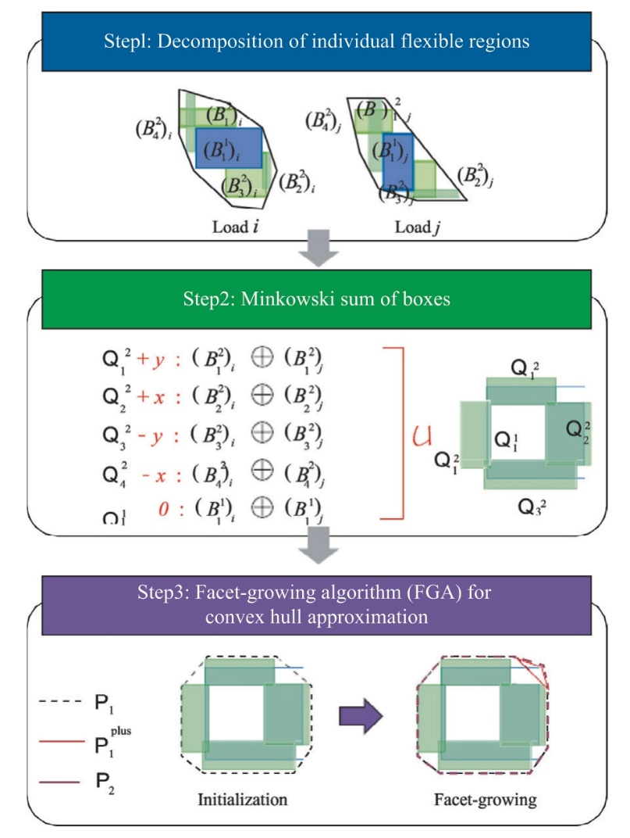
Рис. 4. Визуализация классификации с помощью выпуклой оболочки множества точек многослойных прямоугольников.
2.2 Шаг 1: Разбивка на отдельные гибкие участки
В отличие от предыдущих методов, в которых для внутренней аппроксимации отдельного гибкого многогранника используется только один многогранник, этот метод использует несколько слоев прямоугольников максимального объема. Это связано с тем, что истинные многогранники гибкости можно округлять с большей точностью, когда они не имеют формы прямоугольника.
В процессе укладки слои прямоугольников могут перекрываться друг с другом. Однако перекрытие не влияет на вычисление суммы Минковского.
Прямоугольник, используемый в этом исследовании, был сформулирован, как показано в (22) [24].
где B представляет собой прямоугольник, p — вектор потребляемой мощности, c — вектор геометрического центра прямоугольника, и это вектор, представляющий собой половину длины ребра.
Прямоугольник можно переписать, как показано в (25). То есть, прямоугольник описывает верхний и нижний пределы мощности каждого временного шага.
Разбивка определяет ряд прямоугольников, которые совместно округляют отдельную гибкую область в бесконечность. Этот процесс включает в себя концепцию слоев.
Для отдельной гибкой области мы можем определить максимальный объем прямоугольника внутри нее. Это показано синим прямоугольником на рис. 4. Этот прямоугольник определяется как прямоугольник первого слоя. Он делит D-мерные отдельные гибкие области на 2D-подобласти. Мы также можем определить соответствующие прямоугольники максимального объема внутри этих подобластей. Это показано зелеными прямоугольниками на рис. 4. Они обозначены как прямоугольники второго слоя. Аналогичным образом, для m-го слоя существует (2D)^{m-1} прямоугольник. Мы обозначаем n-й прямоугольник m-го слоя как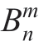 используем （·）_{j} для обозначения j-й нагрузки.
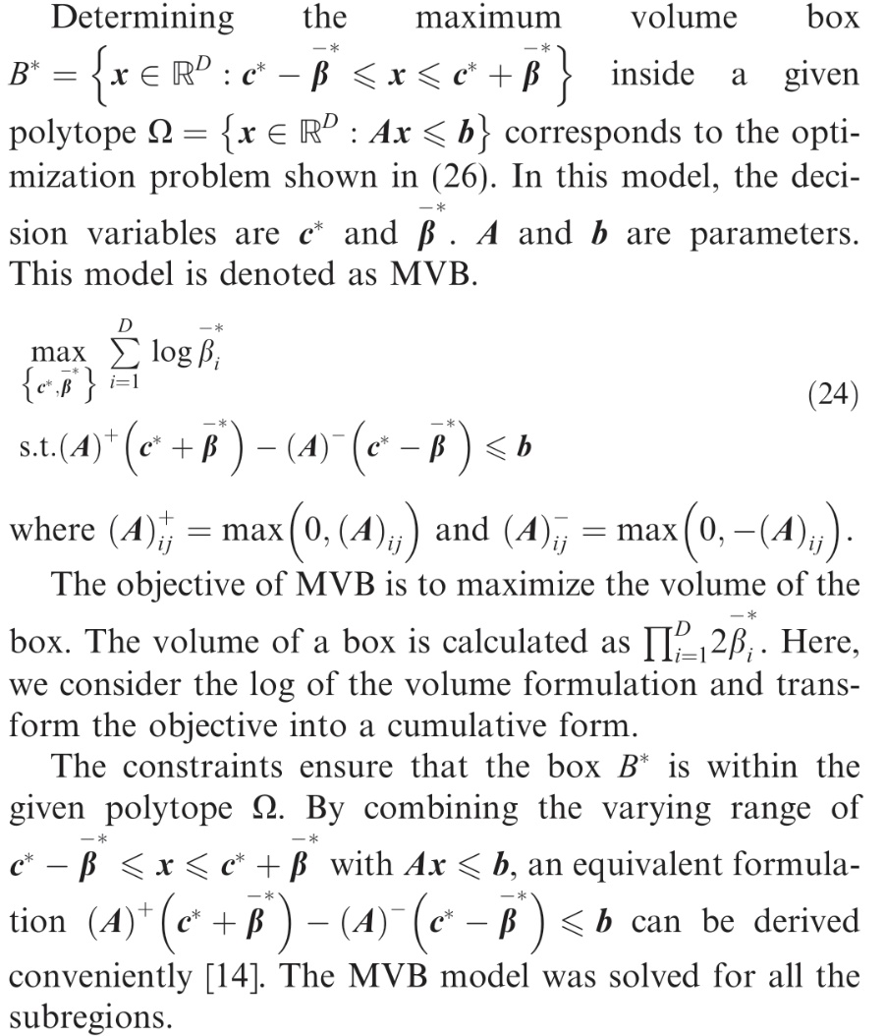
Уравнение (26) следует решить 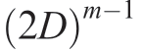 в худших случаях. Поэтому важно уменьшить время вычислений. Для достижения этой цели применяются следующие методы: (а) Матрица А в линейном ограничении является разреженной. Следовательно, можно использовать алгоритмы для разреженных данных. (б) Для применения этого метода, используемого для планирования на сутки вперед, необходимо ограничить количество временных измерений D для управляемых нагрузок максимум четырьмя.
2.3 Шаг 2: Сумма прямоугольников Минковского
Сумма прямоугольников Минковского по-прежнему представляет собой прямоугольник. Ее можно быстро вычислить сложением.
Рассмотрим популяцию прямоугольников, индексированных j ∈ J := {1,...,J}. Ее геометрические центры обозначены как c_{j}. Длина половины ребра равна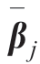. Результаты суммы Минковского для этих параметров были вычислены, как показано в (25) и (26):
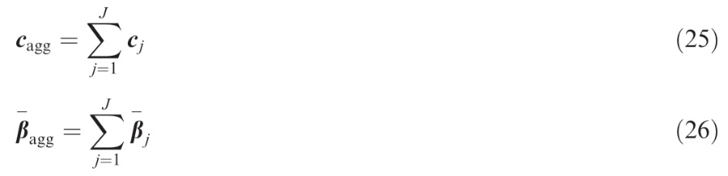
Согласно дистрибутивному закону суммы Минковского[25], сумма Минковского объединения прямоугольников равна объединению прямоугольников, суммированных по Минковскому. Следовательно, мы сначала вычислили сумму Минковского и вывели результат объединения для последующего построения выпуклой оболочки множества точек.
Суммирование прямоугольников Минковского следует проводить над декартовым произведением разбитых прямоугольников отдельных гибких областей. По мере увеличения числа слоев m количество элементов в декартовых произведениях увеличивается с исключительно высокой скоростью. Учитывая, что последующие шаги генерируют выпуклую оболочку множества точек над объединением суммированных прямоугольников Минковского, сбрасывание прямоугольников с внутренней избыточностью оказывает незначительное влияние на конечный результат.
Следовательно, на шаге 2 выполняется только суммирование прямоугольников Минковского с различными гибкими нагрузками в одном слое и вдоль одного направления. Это показано в (27):
где 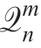 это сумма прямоугольников Минковского одного слоя и в одном направлении для всех гибких нагрузок. Это по-прежнему прямоугольник. Порядковый номер n считается одинаковым для одного и того же направленного прямоугольника одного и того же слоя m при различных гибких нагрузках.
Рассмотрим в качестве примера рис. 4. В двумерном случае суммирование по методу Минковского производится только для двух прямоугольников вдоль осей +y, +x, -y и -x, а также для первого слоя.
Итоговым результатом шага 2 является 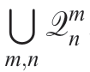.
2.4 Шаг 3: Алгоритм роста граней (FGA) для аппроксимации выпуклой оболочки множества точек.
Этот шаг был выполнен для получения выпуклой оболочки множества точек результата объединения, полученного на шаге 2. Основная концепция FGA заключается в использовании вершин прямоугольников, наиболее удаленных вдоль координатных осей, для генерации начальной приблизительной выпуклой оболочки множества точек, а затем в ее пошаговом расширении на основе граней. P_{k} обозначает результаты после k-кратного расширения граней. По-видимому, 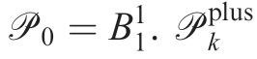 представляет собой рост от P_{k} до P_{k+1}, как показано на рис. 4.
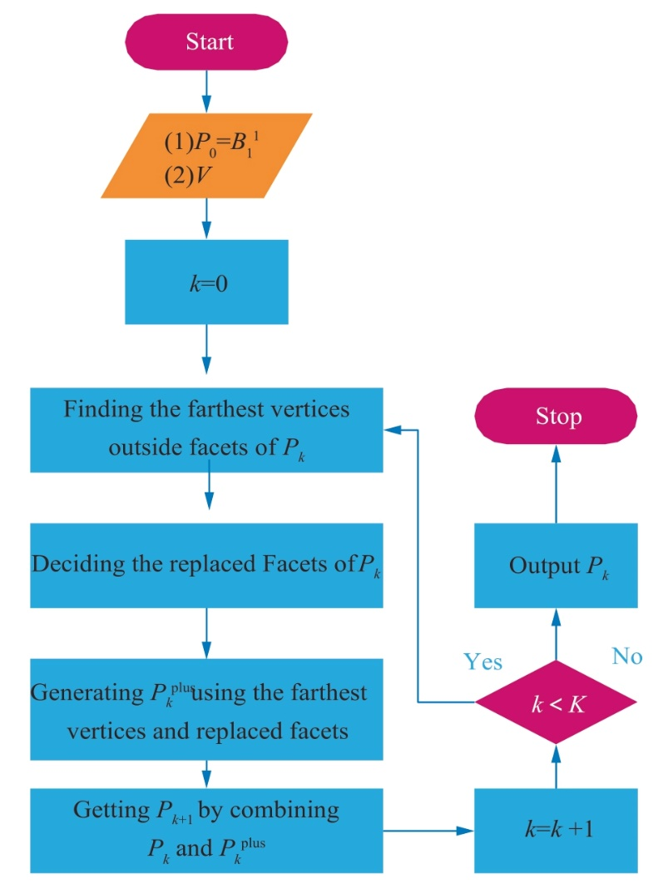
Рис. 5. Блок-схема FGA.
Блок-схема алгоритма FGA представлена ​​на рис. 5. Алгоритм FGA включает в себя следующие процессы: во-первых, определяются наиболее удаленные вершины за пределами граней P_{k}. Во-вторых, определяются грани, которые необходимо заменить. В-третьих,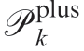 генерируется с использованием этих самых дальних вершин и замененных граней. Наконец, P_{k+1} получается путем объединения P_{k} и 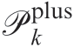. Подробности:
1) Определите самые дальние вершины за пределами граней P_{k}. Предполагая, что уравнение грани P_{k} имеет вид λ^{T}x=τ, определение самой дальней вершины за пределами грани эквивалентно задаче оптимизации, показанной в (28).
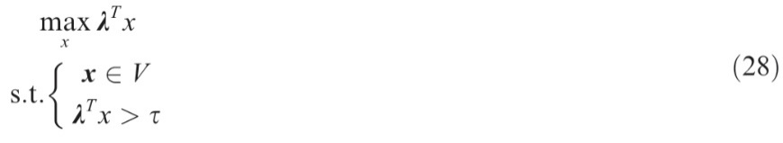
где V — множество вершин всех прямоугольников, полученных на шаге 2.
2) Необходимо определить грани, которые следует заменить. Предположим, что самая дальняя вершина грани 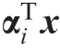=υ_{i} это x*, исследуются все грани P_{k}, чтобы определить, следует ли их заменить. Для данной грани с функцией 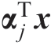=υ_{j}, его следует заменить, если c_{j} =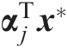-υ_{j} ＞0 верно.
3) 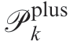 генерируется с использованием самых дальних вершин и их замененных граней. Грани, которые указаны для замены, используются для генерации инкрементальной выпуклой оболочки множества точек. 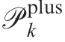 совместно с наиболее удаленными вершинами.
4) P_{k+1} получается путем объединения P_{k} и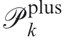.
Процедура завершается после достижения заданного предела времени генерации K.
Инициализация выпуклой оболочки множества точек и последующая инкрементальная генерация выпуклой оболочки множества точек на каждом шаге были реализованы с помощью инструментария Qhull [26]. Поскольку Qhull основан на алгоритме быстрой выпуклой оболочки множества точек, сложность решения выпуклой оболочки множества точек всех вершин, полученных на шаге 2, составляет O （|V|^{D}）. Здесь |V| представляет собой количество вершин, а D — размерность времени. Когда для генерации выпуклой оболочки множества точек рассматриваются частичные вершины V малых размеров, сложность алгоритма становится 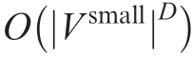.
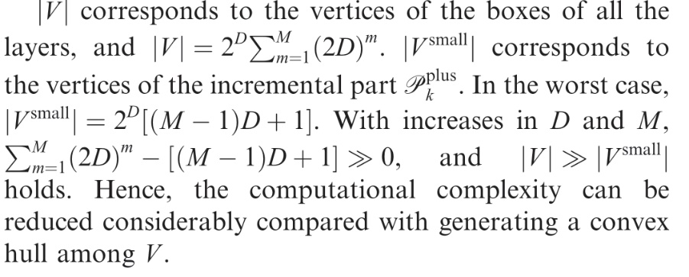
2.5 Теоретический анализ производительности алгоритма
1) Консерватизм алгоритма
Консерватизм подразумевает, что полученная гибкая область является строгим внутренним приближением фактического многогранника гибкости агрегата.
Доказательство. Предположим, что существует J гибких нагрузок. Они обозначаются индексом j.
Согласно шагу 1,
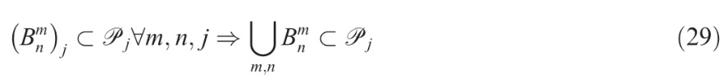
Из шага 2 следует
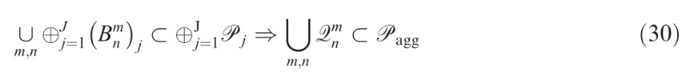
После шага 3,
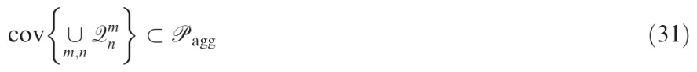
Это означает, что решение задачи оптимизации, основанное на приближённой гибкой области, всегда является осуществимым.
2) Приблизительная гарантия точности алгоритма
Приблизительная гарантия точности заключается в том, что объемная доля истинной приближённой гибкой области, занимаемая приблизительным результатом r_{v} , продолжает увеличиваться при условии, что r_{v} < 1 имеет возрастающее число слоев m. Когда m → ∞, r_{v} → 1.
Доказательство можно получить из литературы [20].
3) Анализ вычислительной эффективности
На 1 этапе при вычислении максимальных прямоугольников m-го слоя модель (24) следует решить (2D) ^{m-1} раз в наихудшем случае.
На 2 этапе следует вычислить сумму Минковского 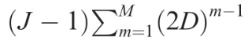раз.
На третьем этапе в худшем случае используются вершины 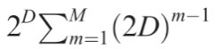, а начальная выпуклая оболочка множества точек D-мерного размера должна быть сгенерирована с использованием вершин D2^{D}. Поскольку для инициализации используются вершины наиболее удаленных вдоль координатных осей прямоугольников, это не зависит от m.
Увеличение временного измерения привело к резкому увеличению вычислительной нагрузки. Для анализа потребностей в более длительных временных рамках можно применять стратегии скользящих вычислений и параллельных вычислений.
3. Оптимальное планирование на сутки вперед операторами системы.
Метод агрегирования может применяться во многих случаях. В данном исследовании мы использовали его в задаче оптимального планирования на сутки вперед. Цель заключалась в том, чтобы в полной мере использовать гибкость нагрузок малой мощности.
3.1 Цель
Целью системного оператора является минимизация общих эксплуатационных затрат cº. Подразумеваются затраты на тепловую генерацию c^{h}, штрафные санкции за потерю нагрузки c^{loss} и затраты на отказ от возобновляемой энергии cª. Квадратичная формула c^{h} заимствована из [28].
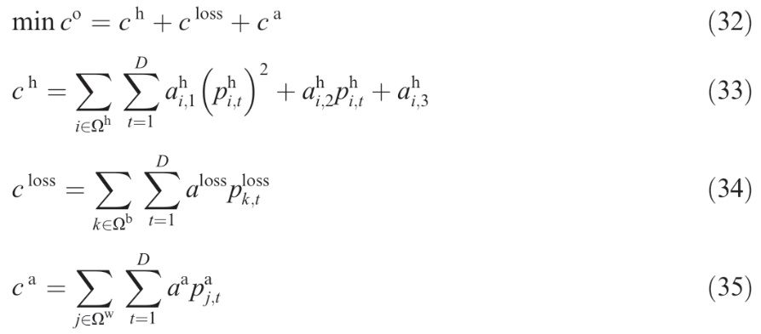
где Ω^{h}, Ω^{b} и Ω^{w} — это множества тепловых электростанций, автобусов и ветровых электростанций соответственно; p^{h}t — тепловая мощность на временном шаге t; 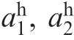, и 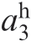 являются коэффициентами затрат на производство тепловой энергии;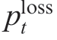 это потери мощности на нагрузке в момент времени t; a^{loss}— это потери мощности на нагрузке; 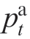 это потерянная мощность возобновляемой энергии на шаге времени t; а aª — коэффициент затрат на вывод из эксплуатации.
3.2 Ограничения
Ограничения модели состоят из:
1) Ограничений тепловых электростанций
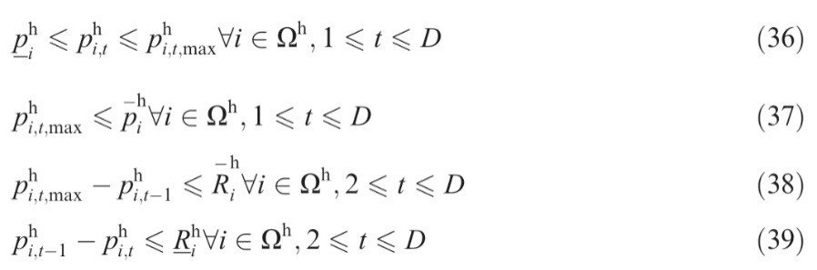
где (36) описывает границы выработки электроэнергии тепловой электростанции i,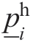 представляет собой минимальную техническую мощность тепловой электростанции i, 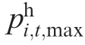 представляет собой максимально достижимую выходную мощность тепловой электростанции i в момент времени t, (37) представляет собой верхнюю границу максимально достижимой выходной мощности, 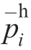 представляет собой номинальную мощность тепловой электростанции i, (38) представляет собой ограничение на повышение мощности,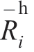 представляет собой максимальную мощность восходящего линейного изменения тепловой установки i, а (39) представляет собой максимальную мощность нисходящего линейного изменения тепловой установки i.
2) Ограничений ветроэлектростанции
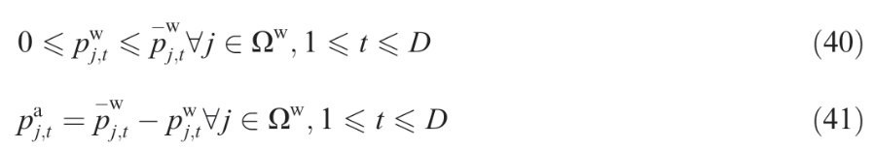
где (40) описывает границы выработки ветровой энергии,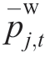 — это максимальная выработка ветровой энергии ветропарком j в момент времени t, а (41) — это метод расчета потраченной ветровой энергии.
3) Ограничений суммарных гибких нагрузок для каждого узла нагрузки
Здесь (42) описывает ограничение суммарных нагрузок узла k. Ω^{agg} — это множество, в котором показаны узлы с гибкими нагрузками. Символ «‘～” используется для обозначения результатов классификации.
4) Ограничений линий электропередачи
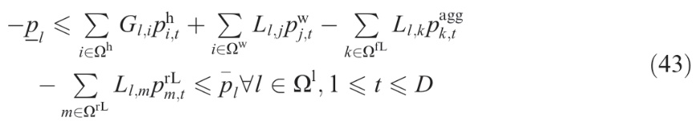
где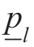 и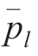 обозначают нижнюю и верхнюю границы линии электропередачи l соответственно; L обозначает коэффициент распределения передачи мощности (PTDF); Ω^{l} — множество линий; Ω^{fL} — множество групп гибких нагрузок; и Ω^{rL} — множество, в котором зарегистрированы узлы жестких нагрузок.
5) Ограничений баланса мощности
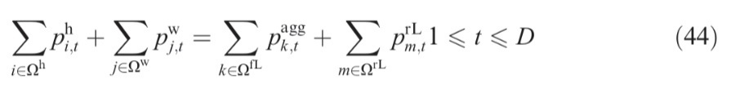
6) Ограничений резервной мощности
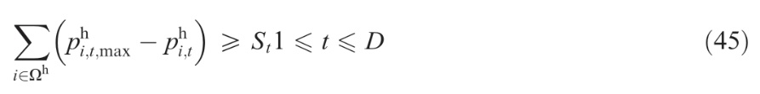
где S_{t} — потребность в резервной мощности на момент времени t.
Для упрощения расчетов была применена скользящая стратегия. 24-часовой период был разделен на восемь временных шагов. Гибкие нагрузки в узлах обновлялись в начале каждого временного шага.
4 Модель разъединения для агрегатора нагрузки k
Модель разъединения агрегатора нагрузки k определяет оптимальную схему распределения мощности для управляемых им нагрузок.
4.1 Цель
Цель состоит в том, чтобы максимизировать энергопотребление TCL, как показано в (48). Это связано с тем, что кривая мощности полной нагрузки устанавливается системным оператором, а приоритетное электроснабжение TCL может улучшить удобство использования.
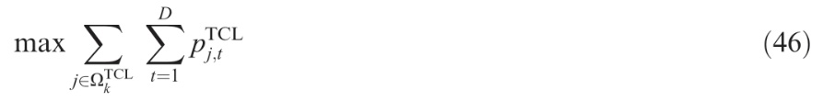
где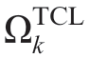— это множество TCL агрегатора k, а p^{TCL} — это мощность нагрузки TCL.
4.2 Ограничения
Ограничения модели состоят из:
1) Эксплуатационных ограничений отдельных гибких нагрузок
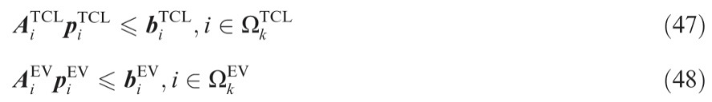
где 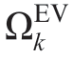 является множеством EV агрегатора k. Операционные ограничения (47) и (48) могут быть получены, согласно описанию в разделе 1.1.
2) Ограничений общей мощности нагрузки
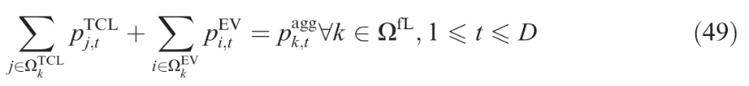
5. Практические примеры
Предложенная модель была протестирована на модифицированной шестишинной системе и перспективном энергетическом балансе из Северо-Китайской энергосистемы 2050 (NCG 2050).
1) В данном исследовании был проверен предложенный метод агрегирования на шестишинной системе с гибкими бытовыми нагрузками, включающей 20 групп агрегирования EV и 28 групп агрегирования TCL. Было проведено сравнение приблизительной и вычислительной эффективности.
2) Для демонстрации практической применимости системы планирования были проведены дополнительные моделирования. Помимо 20 групп бытовых нагрузок, в исследование графика на сутки вперед включены гибкие ресурсы, такие как батареи и системы преобразования электроэнергии в водород (P2H).
Для случая с шестью шинами размерность времени D была установлена ​​равной двум-четырем, количество слоев M — двум-пяти, а количество повторов FGA — двум-пяти для сравнения. Для NCG 2050 размерность времени D была установлена ​​равной трем, количество слоев M — четырем, а количество повторов FGA — четырем.
Для решения задач оптимизации на ноутбуке с процессором 2,90 ГГц и 32,0 ГБ ОЗУ использовался Yalmip (версия R20210331)[30] с CPLEX (версия 12.9)[31].
5.1 Шестишинная система
Модифицированная шестишинная система показана на рис. 6. В этой системе к шинам 1, 2 и 6 подключены три тепловых энергоблока. Общая установленная мощность тепловых энергоблоков составляет 420 МВт. К шине 5 подключена ветроэлектростанция с установленной мощностью 200 МВт. Подробности приведены в [27].
Нагрузки интегрированы с шин 3-5, и все они включают жесткие и гибкие компоненты. Гибкие нагрузки включают TCL и EV и обновляются каждые 3 часа.
Учитывая, что каждый TCL и EV слишком малы для крупномасштабной энергосистемы, TCL и EV сначала объединяются в группы. Предполагается, что нагрузки в одной группе работают совместно и имеют одинаковые внутренние состояния. Однако начальные состояния и параметры различных групп генерируются случайным образом, в соответствии с равномерным распределением. Предполагается, что 18 групп TCL интегрированы в шину 3, 10 групп TCL — в шину 5, а 15 групп EV подключены к шинам 4 и 5. Гибкий состав нагрузки представлен в таблице 1. В таблице 1 соотношения мощности и энергии представляют собой доли потребления мощности и энергии без управления спросом, соответственно, по сравнению с общей потребностью в электроэнергии.
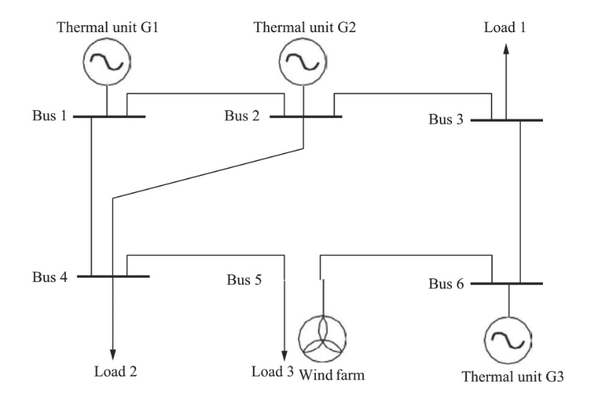
Рис. 6. Схема модифицированной 6-шинной системы.
Параметры для каждого TCL и EV генерируются на основе предположения о равномерном распределении. Настройки показаны в таблицах 2 и 3. Кривые нагрузки для каждой шины нагрузки представлены на рис. 7.
Следующие примеры исследований разделены на две части: первая часть сравнивает точность и эффективность различных методов приближения. Вторая часть демонстрирует преимущества повышения точности приближения для планирования на сутки вперед.
В этом разделе сравниваются предыдущие методы, включая методы на основе прямоугольника[14], на основе зонотопа[15] и на основе гомотетов[16], а также объединение гомотетов[20], с предлагаемым методом с точки зрения точности и эффективности приближения.
1) Точность предложенных методов
Индекс точности можно определить на основе отношения объемов гибких многогранников [11,15], как показано в (50). В качестве процесса нормализации для разных размерностей была добавлена ​​степень 1/D, чтобы подчеркнуть влияние самого алгоритма. Большие значения указывают на лучшую производительность. Отношение 1 указывает на то, что округление является более точным.
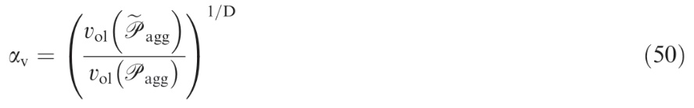
Таблица 1. Гибкий состав нагрузки.
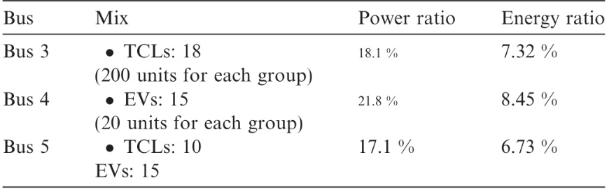
Таблица 2. Равномерное распределение параметров TCL.
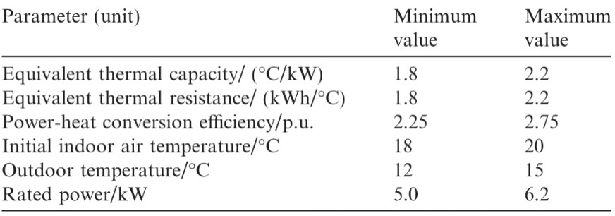
где α_{v} обозначает индекс точности. Объем ～P_{agg} выводится методом Монте-Карло, тогда как объем P_{agg} рассчитывается с помощью инструментария MPT [29].
На рис. 8 показаны статистические средние значения и стандартные отклонения индекса точности α_{v}, рассчитанные для различных типов нагрузок. Для результатов предлагаемого метода количество слоев прямоугольника установлено равным четырем, и FGA применяется повторно четыре раза. Вне согласованности показаны результаты для четырехслойного метода объединения гомотетов. Поскольку объем P_{agg} трудно получить для большого набора разнотипных нагрузок, когда размерность превышает четыре, размерность ограничена диапазоном от двух до четырех, и в этом случае количество гибких нагрузок установлено равным только трем. Вычисляются только типы нагрузок TCL, только EV, а также комбинации TCL и EV. Параметры TCL и EV генерируются случайным образом и соответствуют равномерному распределению [11].
Из рис. 8(а) видно, что средние значения индекса точности предлагаемого метода являются наилучшими для различных временных измерений среди всех методов. Более того, улучшение точности очевиднее при увеличении временного измерения. Это достигается за счет применения жадной стратегии с использованием ограничивающих прямоугольников максимального объема в качестве основы для разъединения и применения генерации выпуклой оболочки множества точек.
Более подробная информация о точности приведена в таблице 4. Поскольку все методы приближения суммы Минковского являются алгоритмами внутреннего расширения, высокая точность означает, что оптимальное решение для оптимальной работы энергосистемы приближается к реальному значению. Предложенный метод позволяет получить результат, наиболее близкий к реальному диапазону. Чем больше слоев прямоугольников и больше количество выполнений алгоритма FGA, тем лучше эффект приближения.
Кроме того, как видно из рис. 8(b), стандартное отклонение показателей точности предлагаемого метода было наименьшим среди всех методов. Это указывает на то, что предлагаемый метод нечувствителен к разнотипности гибких нагрузок.
2) Результаты оптимального планирования на сутки вперед
В этом подразделе показано влияние точности приближения допустимой области на возможности оптимизации оптимальных операций на следующий день. Задача минимизации затрат была решена с использованием алгоритма ветвей и границ. Общие операционные затраты для различных методов приведены в таблице 5.
Таблица 3. Равномерное распределение параметров EV.
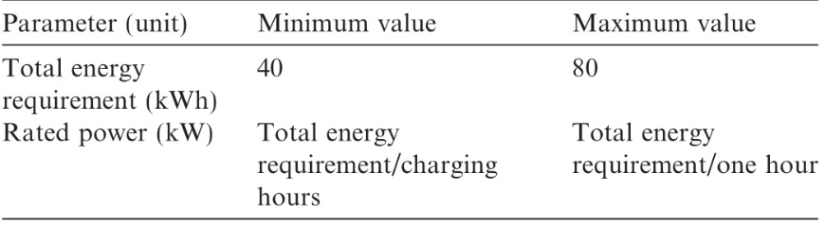
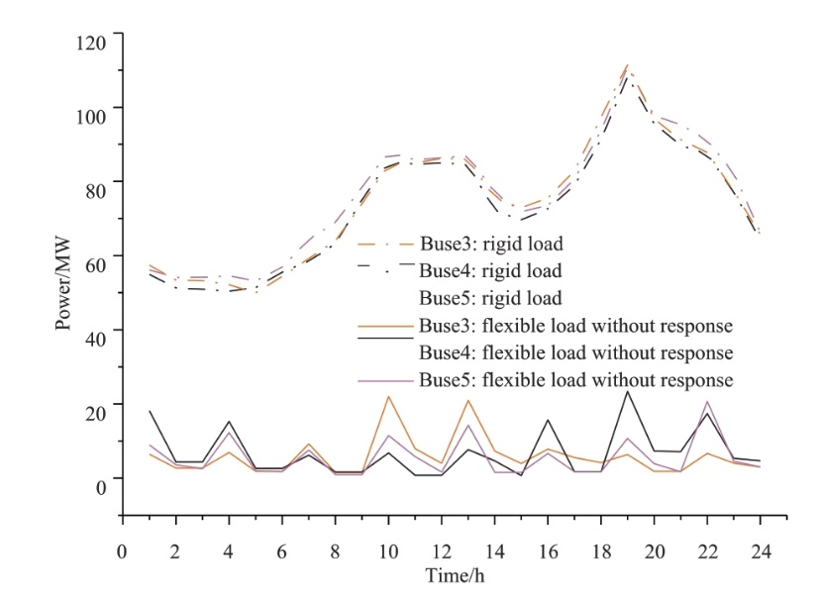
Рис. 7. Кривые нагрузок узлов.
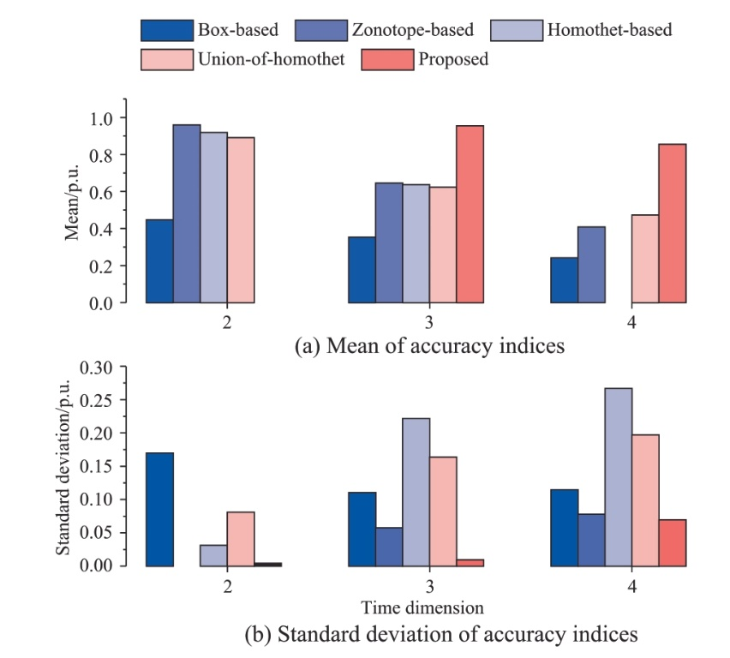
Рис. 8. Статистическое среднее и стандартное отклонение показателя точности.
Сравнение результатов пошагового моделирования (№ 6) и результатов моделирования гибких нагрузок без УС (№ 7) показало, что общие эксплуатационные расходы были эффективно снижены за счет использования потенциала УС. Максимальное значение составило 11,79 %. Это снижение является эталонным результатом, предполагающим, что эти нагрузки полностью видимы и управляемы оператором системы. Однако это предположение недействительно для практических вариантов моделирования. Поэтому пошаговое моделирование неприменимо на практике. Чем выше точность метода приближения сумм Минковского, тем ближе снижение к 11,79 %.
Таблица 4. Доля расчетного регулируемого диапазона относительно реального диапазона (временное измерение 4).
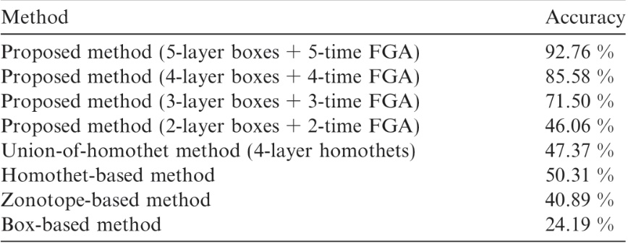
В проведенных исследованиях результат снижения затрат при использовании предложенного метода с пятислойными прямоугольниками и пятикратным FGA был наиболее близок к результату пошагового моделирования и продемонстрировал значительные преимущества в снижении затрат. На рис. 9 наглядно показано, как область допустимых управляемых нагрузок в узле 3 постепенно расширяется во всех методах, представленных в таблице 5.
Если не учитывать ограничения, связанные со временем (т.е., рассматриваются только верхняя и нижняя границы мощности), получается нежизнеспособная схема. Из рис. 9 видно, что при игнорировании ограничений, связанных со временем, приближенные границы выходят за пределы эталонных значений. Это указывает на то, что требования к отклику не могут быть удовлетворены на практике и что схема планирования является ненадежной.
3) Эффективность работы
В предыдущих подразделах показано, как улучшенная точность агрегирования повысила возможности системы по оптимизации. Однако существуют компромиссы. Когда сумма Минковского используется для приближения многомерных допустимых пространств, возникает неизбежный компромисс между временем вычислений и точностью.
Хотя описанная в этом подразделе простая система включает всего шесть узлов, она охватывает 43 управляемые нагрузки (28 TCL и 20 EV) с различными внутренними состояниями. Это значительно превышает количество переменных в существующих задачах смешанного целочисленного программирования, включающих управляемые нагрузки. В таблице 6 показаны дополнительные вычислительные затраты, связанные с повышением точности.
Предыдущие методы, основанные на сумме Минковского (№№ 1-3 в таблице 6), задают топологию и количество слоев многогранника в единообразной форме. Хоть это и снижает вычислительные затраты, это не гарантирует желаемой точности.
Таблица 5. Эксплуатационные расходы при использовании различных методов.
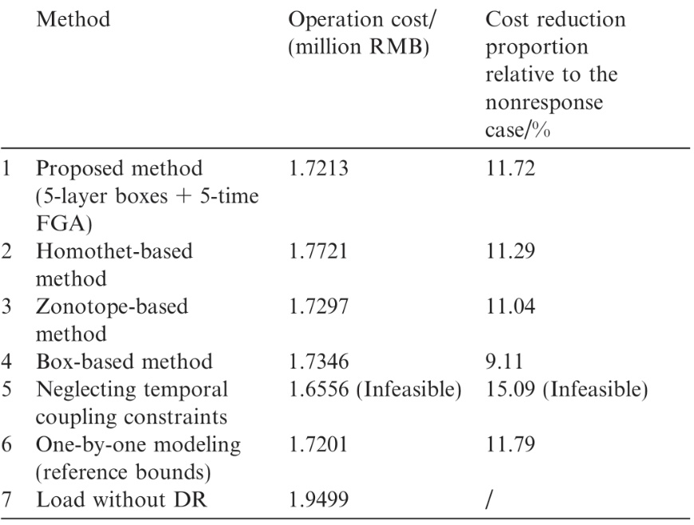
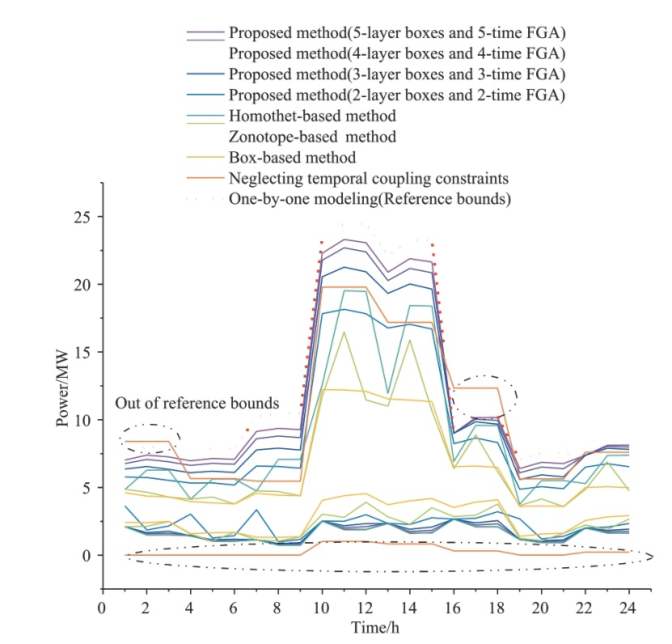
Рис. 9. Максимальные диапазоны регулируемой мощности гибких нагрузок при использовании различных методов.
Для достижения достаточной точности следует применять определенную форму оптимизации для увеличения объема прямоугольников и количества слоев. Метод, основанный на объединении гомотетов (№ 5), может обеспечить точность, аналогичную предложенному методу (№ 6), за счет увеличения количества слоев. Однако, как показано в разделе 2.5, вычислительная сложность возрастает сверх значительно. Это приводит к увеличению вычислительных затрат на два порядка.
5.2 Пример Северокитайской энергосистемы 2050 (NCG 2050)
Данная тестовая система основана на варианте моделирования развития Северо-Китайской энергосистемы до 2050 года. Согласно плану, NCG 2050 должна стать системой с нулевым выбросом углерода и значительно высокой долей возобновляемых источников энергии. Общая установленная мощность составляет 173,78 ГВт. Она включает 43,2 ГВт традиционных тепловых энергоблоков (101 блок), 23,48 ГВт ветроэнергетики и 107,1 ГВт фотоэлектрической энергии. Максимальная чистая нагрузка (чистая нагрузка = нагрузка - возобновляемые источники энергии) составляет 50,97 ГВт, а минимальная чистая нагрузка -6,5 ГВт. Это обеспечивает высокую долю фотоэлектрической энергии. Параметры гибкой нагрузки, используемые в данном случае, представляют собой коэффициент усиления параметров шестишинной системы в соответствии с мощностью гибких нагрузок. Данные о выработке ветровой и солнечной энергии были получены из фактических эксплуатационных данных за конкретный исторический год. Подробная информация представлена ​​в таблице 7.
В исследованиях [6-8,27] предложены оптимальные методы работы для энергосистем с высокой степенью использования возобновляемых источников энергии с учетом управляемых нагрузок. Эти исследования были сосредоточены в основном на вкладе управляемых нагрузок в повышение гибкости системы, тогда как в данном случае акцент делается на вкладе управляемых нагрузок в повышение вероятности баланса мощности системы. В энергосистемах с высокой степенью использования возобновляемых источников энергии допускается небольшой дисбаланс мощности для контроля общих затрат. Однако оценка степени дисбаланса должна основываться на точном расчете допустимых областей. Поэтому целью данного исследования было повышение точности оценки допустимых областей управляемых нагрузок.
Расчеты и анализы проводились для четырех частных случаев (обозначенных как Примеры 1-4) с учетом всех регулируемых ресурсов, таких как источники, нагрузки и хранилища, а также с учетом того, были ли приняты во внимание ограничения по времени.
Таблица 6. Время применения различных методов (единица измерения: s).
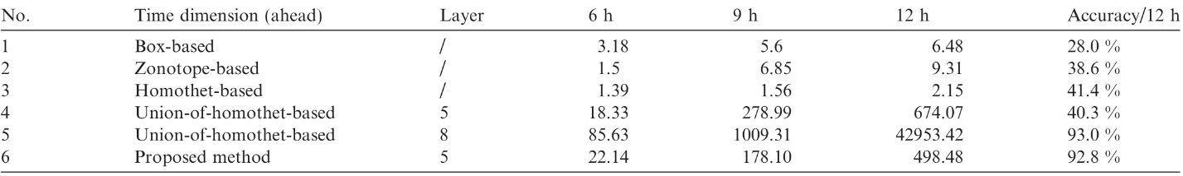
Таблица 7. Генераторы и гибкие ресурсы NCG 2050.
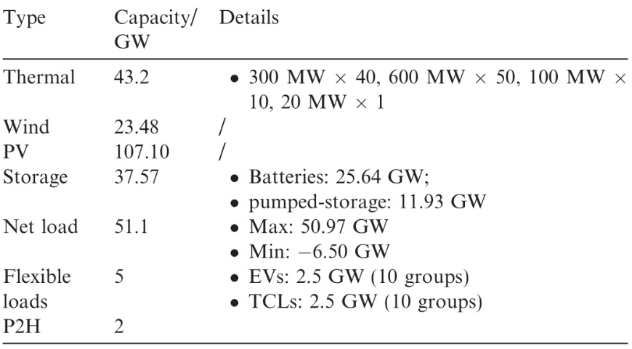
Пример 1: Учитываются все гибкие ресурсы с учетом временной взаимосвязи.
Пример 2: Включены все гибкие ресурсы, без учета временной взаимосвязи.
Пример 3: Учитывается только возможность регулирования тепловой мощности с учетом временной связи.
Пример 4: Учитывается только возможность регулирования тепловой мощности без учета временной связи.
Были рассчитаны ежедневные эксплуатационные расходы за весь год (365 дней) и показатели баланса мощности, включая сбалансированную мощность и несбалансированный риск. Они приведены в таблице 8.
Вероятность баланса отражает вероятность достижения энергетического баланса с учетом неопределенности нагрузки и выработки возобновляемой энергии. Она рассчитывается с использованием интеграла объединенной функции плотности вероятности неопределенных источников по совокупной допустимой области всех источников регулирования. Это показано в (53) и (54). Риск несбалансированности указывает на риск энергетического дисбаланса. Он может быть вычислен как математическое ожидание несбалансированной энергии (как показано в уравнениях (55) и (56)).
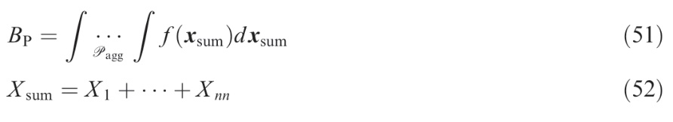
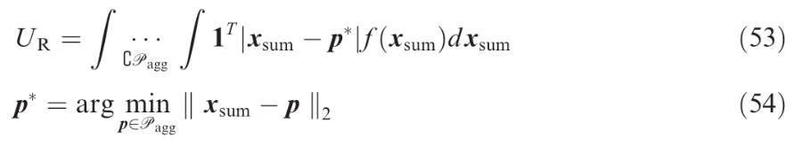
где B_{P} и U_{R} представляют собой вероятность баланса и риск несбалансированности соответственно. x_{sum} — значение суммированной случайной величины x_{sum} случайных величин источников неопределенности nn, а f (·) — ее объединенная функция плотности вероятности. ∁ — дополнительное множество.
Сравнивая результаты примеров 1 и 2, а также примеров 3 и 4 в таблице 8, можно заметить, что расчетные эксплуатационные расходы системы ниже, если исключить ограничения по времени. Эта разница еще более выражена при рассмотрении всех типов гибких ресурсов. Однако вероятность баланса мощности системы в примере 2 значительно ниже требуемых 90%. Это указывает на более высокий риск дисбаланса. В свою очередь, это означает, что риски отключения и ограничения нагрузки, а также соответствующие им экономические затраты, не учитываются эффективно в ходе фактической эксплуатации.
Однако сравнение результатов примеров 1 и 3 в таблице 8 показывает, что при использовании всех гибких ресурсов можно эффективно снизить эксплуатационные расходы системы с высокой долей энергоресурсов, обеспечив при этом соответствие баланса мощности требованиям. В этом примере ежедневные эксплуатационные расходы снижаются с 1,0439 млрд юаней до 0,7496 млрд юаней. Это составляет снижение на 28,2 %.
Как видно из рис. 10, данные об эксплуатации за тот год показывают, что региональная энергосистема столкнулась с экстремальными погодными условиями с шестого по восьмой день. Это привело к остановке многих ветряных турбин и ошибкам прогнозирования до 70 %. В этом разделе основное внимание уделяется анализу этих трех дней для демонстрации эффективности гибкой нагрузки.
В таблице 8 приведены данные о времени вычислений предлагаемого метода в большой системе. Полная модель (пример 1) занимает 6,5 ч в течение всего года (365 дней). Эти наблюдения являются обоснованными для долгосрочных исследований. Для сравнения, в классической модели оптимизации [6-8,27] управляемые нагрузки и накопители энергии рассматриваются как единая управляемая нагрузка или накопитель энергии. Однако в данном случае рассматривается 10 + 10 = 20 управляемых нагрузок с различными внутренними состояниями. Это значительно превышает количество переменных в существующих задачах смешанного целочисленного программирования, включающих управляемые нагрузки.
Таблица 8. Ежедневные эксплуатационные расходы и вероятность баланса мощности.
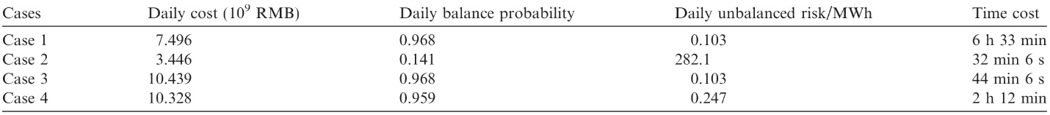
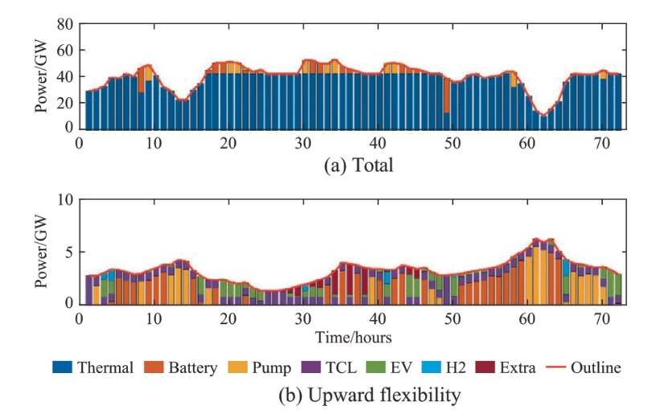
Рис. 10. Эксплуатационные характеристики в течение 3 дней экстремальных погодных условий.
6 Заключение
Для повышения точности приближения обобщенной гибкой области для планирования на сутки вперед в данной статье предлагается новый метод классификации с использованием выпуклой оболочки множества точек многослойных максимальных объемных прямоугольников.
По сравнению с существующими алгоритмами агрегирования, основанными на сумме Минковского специальных многогранников, предложенный метод демонстрирует высокую адаптивность к разнотипности гибких ресурсов. По сравнению с методом, использующим объединение гомотетов, требуется меньшее количество слоев в виде прямоугольников при тех же требованиях к точности приближения, и в то же время выходной результат имеет выпуклую форму. По сравнению с внешними характеристиками традиционных методов, этот алгоритм может строго гарантировать консервативные свойства приближения обобщенных гибких областей.
Применение схем планирования на сутки вперед позволяет использовать консервативные свойства, что означает надежное следование инструкциям диспетчеризации. Диапазоны регулирования агрегирования нагрузки могут быть эффективно расширены; в рассматриваемом примере среднее значение может быть увеличено с 34,64 % до 92,76 %, а производительность может быть дополнительно улучшена за счет изменения параметров алгоритма. Полное использование гибкости нагрузки может помочь снизить эксплуатационные расходы на системном уровне. В примере с 6 шинами экономия затрат составляет 11,72 % по сравнению со случаем отсутствия реакции, а доля экономии эффективно увеличивается по сравнению со значением 9,11 % при использовании традиционного метода на основе блоков. Пример NCG 2050 показывает, что гибкие нагрузки улучшают баланс мощности в системе с нулевым выбросом углерода, особенно в некоторые экстремальные дни.
О вкладе авторов в проект CRediT
Иша Лин: написание – рецензирование и редактирование, написание – первоначальный вариант, визуализация, проверка достоверности, методология, формальный анализ, подготовка данных, концептуализация. Цзунсян Лу: написание – рецензирование и редактирование, руководство, ресурсы, исследование, привлечение финансирования, концептуализация. Ин Цяо: написание – рецензирование и редактирование, проверка достоверности, руководство, методология, исследование, концептуализация. Руйцзе Чен: написание – рецензирование и редактирование, визуализация, методология, подготовка данных.
О конфликте интересов
Авторы заявляют, что у них нет известных конкурирующих финансовых интересов или личных связей, которые могли бы повлиять на результаты работы, представленной в данной статье.
Благодарности
Данная работа выполнена при поддержке научно-технических проектов Государственной электросетевой компании «Исследование технологии интерактивного моделирования энергоснабжения и спроса на электроэнергию для новой энергетической системы (5100-202257028A-1-1-ZN)».
Список используемой литературы
[1] Б. Мохандес, М. С. Э. Мурси, Н. Хатзиаргириу и др., Обзор гибкости энергосистемы при высокой доле возобновляемых источников энергии, IEEE Trans.Power Syst. 34 (4) (2019) 3140-3155.
[2] А. Никубахт, Дж. Агаи, М. Шафи-Хах и др., Оценка повышения гибкости систем хранения энергии и реагирования на спрос для обеспечения высокой доли возобновляемых источников энергии, IEEE Trans.Sustain.Energy 10 (2) (2019) 659-669.
[3] E.T.Хейл, Л.A.Бёрд, Р.Падманабан и др., Потенциальная роль реагирования на спрос в быстрорастущих электроэнергетических системах с увеличением доли возобновляемой генерации (NREL/TP-6A20-70630, стр. 1489332), 2018.
[4] МЭА, Раскрытие потенциала распределенных энергетических ресурсов, МЭА, Париж, 2022.
[5] Х.К.Жильс, Оценка теоретического потенциала реагирования на спрос в Европе, Energy 67 (2014) 1-18.
[6] Х. Хao, Б. M. Санандаджи, K. Пулла и др., Совокупная гибкость термостатически управляемых нагрузок, IEEE Trans. Power Syst. 30 (1) (2015) 189-198.
[7] Б. Джанг, M. Кезунович, Влияние участия электромобилей в рынке с рамповыми нагрузками на гибкость энергосистемы, IEEE Trans. Smart Grid 7 (3) (2016) 1285-1294.
[8] M. Сонг, К. Гао, Х. Ян и др., Моделирование тепловой батареи инверторного кондиционирования воздуха для реагирования на спрос, IEEE Trans. Smart Grid 9 (6) (2018) 5522-5534.
[9] И.А.Саджад, Г.Чикко, Р.Наполи, Определения гибкости спроса для суммарных бытовых нагрузок, IEEE Trans.Smart Grid 7 (6)(2016) 2633-2643.
[10] С.- В.Опреа, А.Ба́ра, Г.Д.Эне, Решения на основе больших данных для извлечения потенциала гибкости нагрузки и оценки преимуществ, в: 7-й Международный симпозиум по электротехнике и электронике (ISEEE), 2021, стр. 1-6.
[11] С. Барот, Дж. А. Тейлор, Краткое приближенное представление совокупности нагрузок, описываемых многогранниками, Int.J.Electr.Power Energy Syst. 84 (2017) 55-63.
[12] С. Барот, Дж. А. Тейлор, Внешнее приближение суммы Минковского выпуклых конических множеств точек с применением к управлению спросом, в: 2016 IEEE 55-ая Конференция по принятию решений и управлению (CDC), 2016, стр. 4233-4238.
[13] МЭА, Отслеживание реагирования на спрос 2020, МЭА, Париж, 2020.
[14] Ф.Л.Мюллер, O. Сундстром, Дж. Сзабо и др., Агрегация энергетической гибкости с использованием зонотопов, в: 54-я конференция IEEE по принятию решений и управлению (CDC). 2015, стр. 6564-6569.
[15] F.L.Mu¨ller, J.Szabo´, O.Sundstro¨m и др., Обобщение и разъединение энергетической гибкости распределенных энергетических ресурсов, IEEE Trans.Smart Grid 10 (2) (2019) 1205-1214.
[16] Л. Чжао, В. Чжан, Х. Хао, К. Калси, Геометрический подход к моделированию агрегированной гибкости термостатически управляемых нагрузок, IEEE Trans.Power Syst. 32 (6) (2017) 4721-4731.
[17] З. И, Ю. Сюй, Ч. У, Повышение операционной гибкости системы комбинированного производства тепла и электроэнергии за счет агрегирования многочисленных теплоуправляемых резидентов, Int.J.Electr.Power Energy Syst. 130 (2021) 106841.
[18] З. И, Ю. Сюй, В. Гу и др., Модель агрегированного режима работы для многочисленных распределенных источников энергии малой мощности с учетом неопределенности, IEEE Trans.Smart Grid 12 (5) (2021) 4208-4224.
[19] С. Кунду, К. Калси, С. Бакхаус, Приближение гибкости в распределенных энергетических ресурсах: геометрический подход, в: 2018 Конференция по вычислительным системам в энергетике (PSCC), 2018, стр. 1-7.
[20] М. С. Назир, И. А. Хискенс, А. Бернштейн и др., Внутреннее приближение сумм Минковского: подход на основе объединения и приложения к обобщенным энергетическим ресурсам, в: 2018 IEEE Конференция по принятию решений и управлению (CDC), 2018, стр. 5708-5715.
[21] А. Гупта, Р. П. Саини, М. П. Шарма, Моделирование гибридной энергетической системы — часть I: формулировка проблемы и разработка модели, Renew.Energy 36 (2) (2011) 459-465.
[22] Р. Шнайдер, Выпуклые тела: теория Брунна-Минковского, второе издание, Издательство Кембриджского университета, 2013.
[23] С. Дас, С. Сарвоттамананда, Вычисление суммы Минковского выпуклых многогранников в R.CoRR, abs/1811.05812, 2018.
[24] М. Альтхофф, Б. Х. Крог, Зонотопные расслоения для эффективного вычисления достижимых множеств, в: 50-я конференция IEEE по принятию решений и управлению и Европейская конференция по управлению, 2011, стр. 6814-6821.
[25]И. Питас, А.Н. Венецанопулос, Нелинейные цифровые фильтры: принципы и приложения, Springer, 1990.
[26]К.Б. Барбер, Д.П. Добкин, Х. Хухданпаа, Алгоритм быстрого построения выпуклых оболочек множества точек, ACM Trans.Math.Softw.22 (4)(1996) 469-483.
[27] И. Джианг, Дж. Сю, И. Сунь и др., Стохастическое экономическое распределение электроэнергии на сутки вперед для интегрированной ветровой энергетической системы с учетом реакции спроса на бытовую гибридную энергетическую систему, Appl.Energy 190 (2017) 1126-1137.
[28] Л. Хао, З. Лу, И. Цяо и др., Система тестирования гибкости для исследований переменных возобновляемых источников энергии, IEEE Trans.Power Syst. 36 (2) (2020) 1526-1536.
[29] М. Квасница, П. Гридер, М. Баотик, Многопараметрический инструментарий (MPT), 2013. https://www.mpt3.org/. Дата обращения: 22 февраля 2024 г.
[30] Дж. Лофберг, Yalmip, новая версия R20210331, 2021. https://yalmip.github.io/R20210331. Дата доступа: 22 августа 2024 г.
[31] IBM, Студия оптимизации ILOG CPLEX, 12.9.0, 2019. https://www.ibm.com/docs/zh/icos/12.9.0. Дата доступа: 22 августа 2024 г.

Получено 9 марта 2024 г.;
отредактировано 14 октября 2024 г.; принято 10 ноября 2024 г.

Отсканируйте QR-код для получения более подробной информации.
Рецензирование осуществляется компанией Global Energy Interconnection Group Co.Ltd.
*Ответственный автор
Адреса электронной почты: Yisha_Lin@126.com (И.Линь), luzongxiang98@tsinghua.edu.cn (Ц.Лу), qiaoying@tsinghua.edu.cn (И.Цяо), crj16@tsinghua.org.cn (Р.Чен).
Эта статья переведена из журнала <Global Energy Interconnection> (ISSN: 2096-5117), выпуск 1, 2025 г. Оригинальное название статьи:< Flexible region aggregation of adjustable loads via an adaptive convex hull strategy>. Перевод предоставляется исключительно для справки; преимущественную силу имеет оригинал: https://doi.org/10.1016/j.gloei.2024.11.015
2096-5117/© 2025 Global Energy Interconnection Group Co.Ltd. Издательские услуги предоставлены Elsevier B.V. от имени KeAi Communications Co.Ltd.
Это статья находится в открытом доступе и распространяется по лицензии CC BY-NC-ND (http://creativecommons.org/licenses/by-nc-nd/4.0/).

Иша Линь получила степень бакалавра технических наук в Северо-Китайском электроэнергетическом университете (Пекин) в 2018 году и степень доктора философии в Университете Цинхуа (Пекин) в 2023 году. Она работает в Государственной электроэнергетической компании Цюаньчжоу (Государственная электросетевая компания Цюаньчжоу). Ее научные интересы включают в себя возобновляемую энергетику и планирование энергосистем.

Цзунсян Лу получил степень бакалавра и доктора наук в Университете Цинхуа в Пекине в 1998 и 2002 годах соответственно. Он является штатным профессором кафедры электротехники Университета Цинхуа. Его научные интересы включают в себя возобновляемую энергетику, надежность и гибкость энергосистем.

Ин Цяо получила степень бакалавра технических наук в Шанхайском университете Цзяотун (Шанхай) в 2002 году и степень доктора философии в Университете Цинхуа (Пекин) в 2008 году. Она является доцентом кафедры электротехники Университета Цинхуа. Ее научные интересы включают в себя прогнозирование выработки возобновляемой энергии, безопасность и управление энергосистемами.

Руйцзе Чен получил степень бакалавра технических наук в Университете Цинхуа, Пекин, в 2020 году. Он работает над докторской диссертацией в Университете Цинхуа. Его научные интересы включают в себя возобновляемую энергетику и планирование энергосистем.

(Редактор Ю Чжан)

